河海大学2008-2009学年第一学期
《概率论与数理统计》试卷（B卷）
（供2007级经管类各专业使用）2008年12月
学号 专业班级 姓名
题号 | 一 | 二 | 三 | 四 | 五 | 六 | 七 | 成绩
得分

- 填空题（每空4分，共20分）
1．一射手对同一目标独立地进行3次射击，若至少命中1次的概率是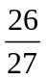，则该射手的命中率
为 ；
2．设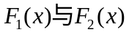分别为随机变量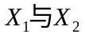的分布函数，为使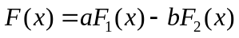是某一
随机变量的分布函数，则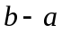= ；
3．设随机变量服从[2，4]上的均匀分布，则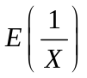= ；
4．设是来自正态总体的一个样本，则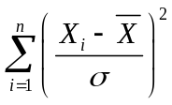~ ；
5．设总体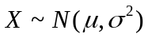，为X的样本，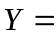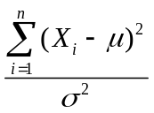，则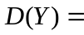 。
二、（本题满分10分）袋中装有只正品硬币、只次品硬币（次品硬币的两面均印有国徽）。在袋中任取一只，将它投掷次，已知每次都得到国徽。问这只硬币是正品的概率为多少？

B卷
三、（本题满分12分）设随机变量的密度函数为
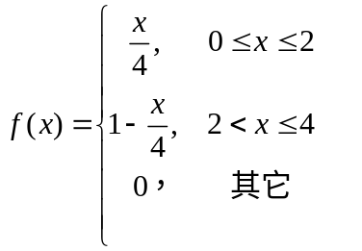
求：1、的分布函数；2、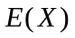、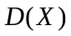。

B卷
四、（本题满分20分）设二维连续型随机变量的密度函数为
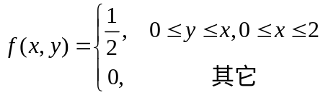
求：1. 关于和的边缘密度函数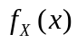，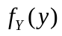；
2. 与的协方差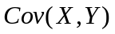；
3．Z=+的密度函数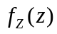。

B卷
五、（本题满分16分）设总体服从二项分布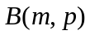，其分布律为
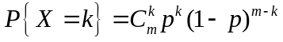，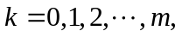
其中为未知参数，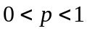，为的简单随机样本，
- 求的矩估计量；
- 求的极大似然估计量；
- 求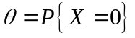的极大似然估计量。

B卷
六、（本题满分12分）设0.50，1.25，0.80，2.00是来自总体的简单随机样本值，已知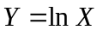服从正态分布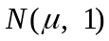，求的置信度为0.95的置信区间。（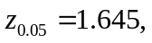 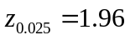）

B卷
七、（本题满分10分）设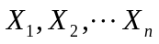为具有有限期望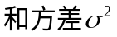的总体的样本，试证明样本方差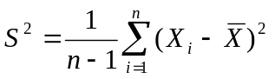是的无偏估计量。

